„Wir stellen einen Menschen her“

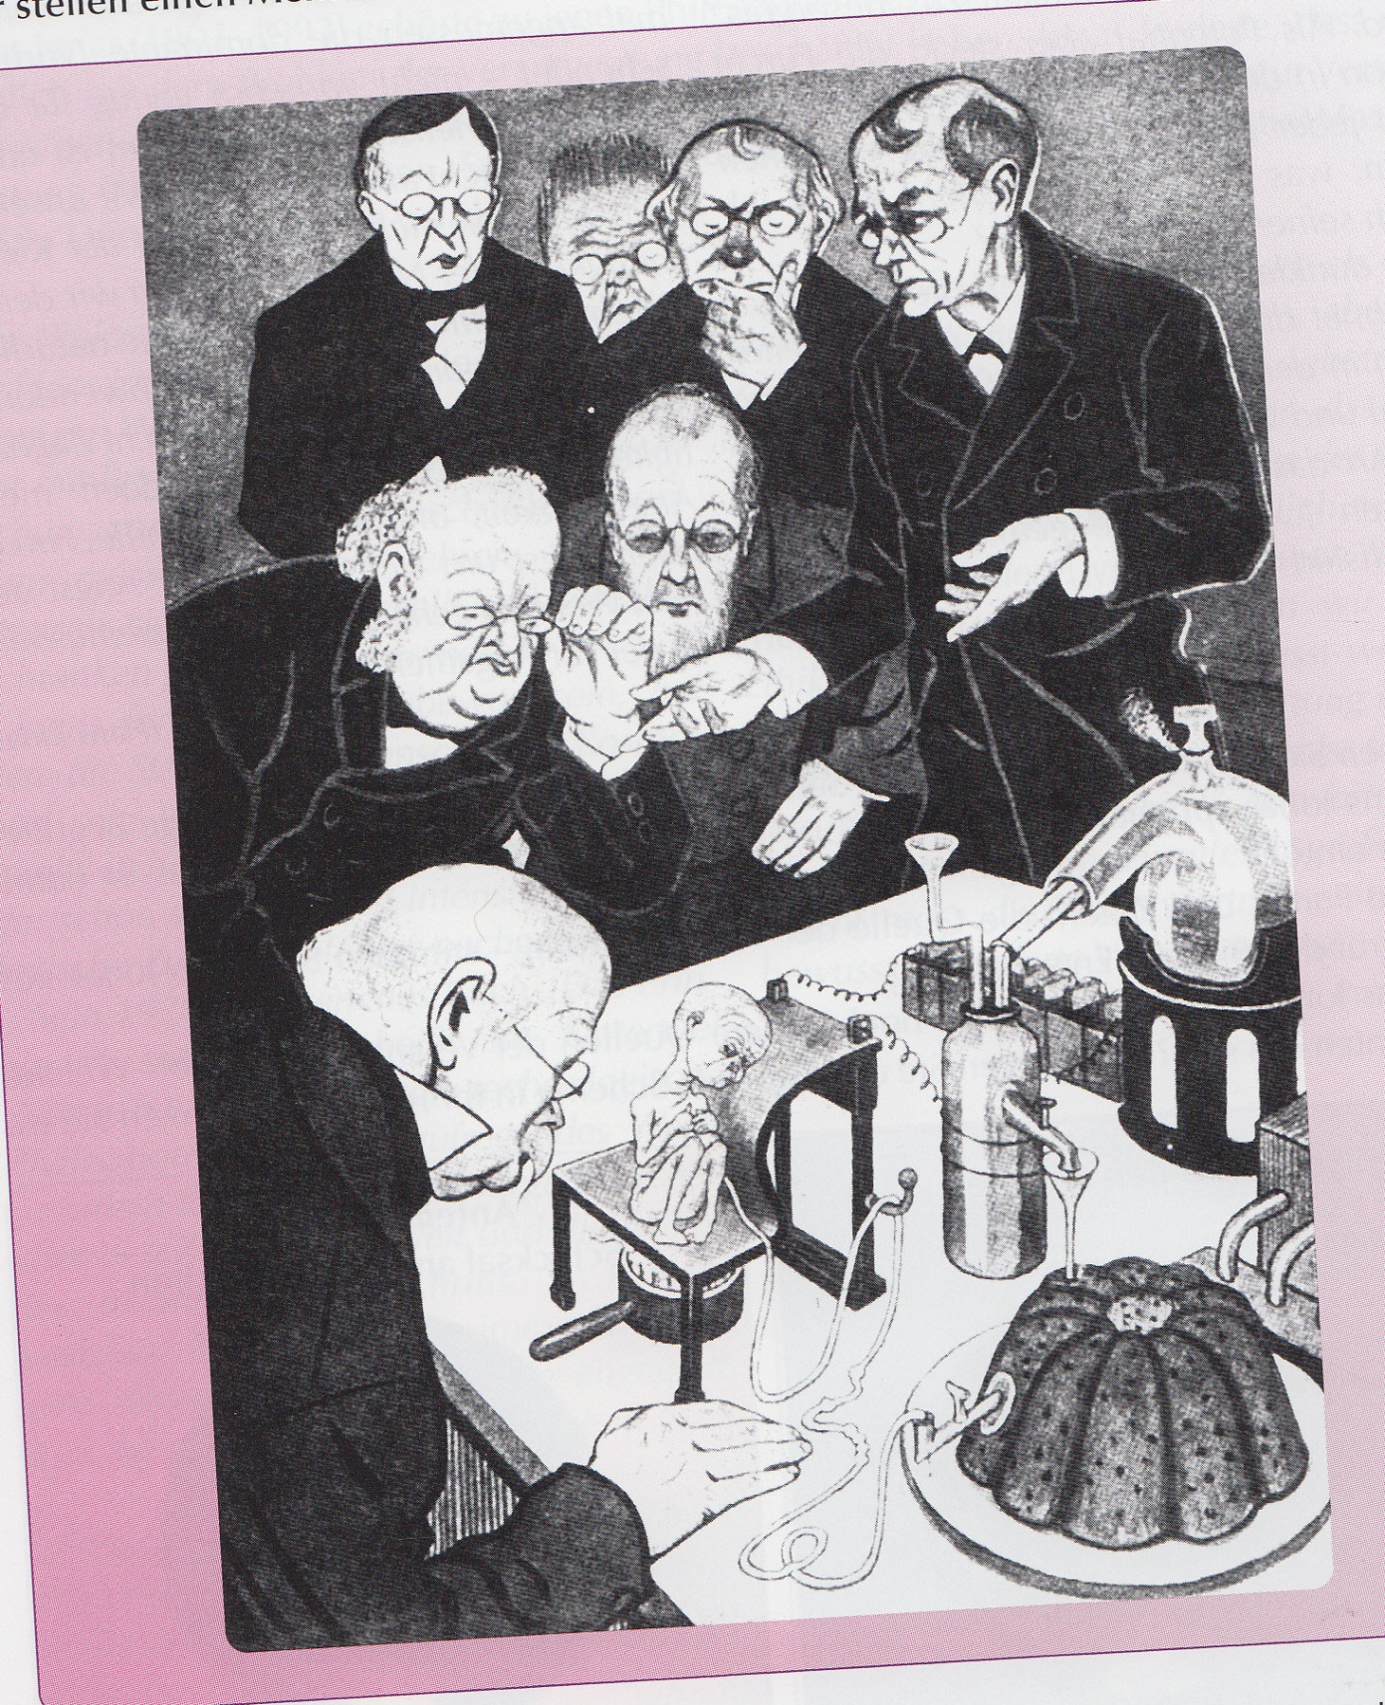

„Endlich ist es mir gelungen, auf chemischem Wege einen Menschen herzustellen. Nun wollen wir aber mal ganz energisch gegen die Unsittlichkeit vorgehen.“ Karikatur von Thomas Theodor Heine, 1897